**Obliczanie pola kwadratu. P= a*a**

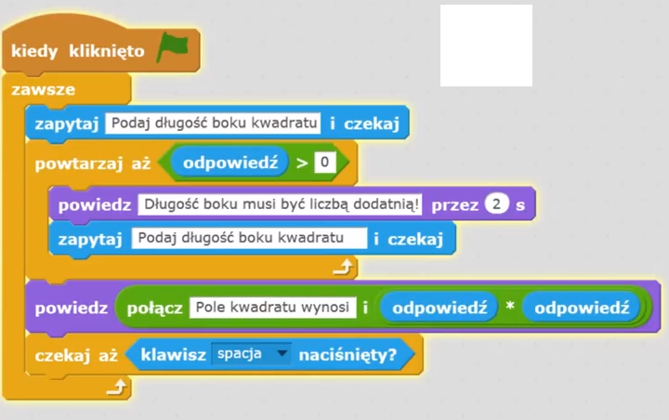

**Pytanie:**

**W jakim celu użyto tej części programu?**

**A**



**B**



**Zbuduj program obliczający pole prostokąta.**

**Zbuduj programy obliczające pole innych figur geometrycznych.**